«Береги природу»
Урок-игра (6 класс)

Тип урока: изучение нового материала с использованием этнокультурного компонента.
Форма организации обучения: фронтальная, парная или групповая.
Цель урока:
– показать особенности природы своей местности;
– выявить экологические проблемы родного края;
–развить познавательный интерес и гуманистическое отношение к природе;
– научить применять свои знания для оценки деятельности человека на примере своей местности.
- воспитание к родному языку и культуре.
Задачи урока:
– показать влияние антропогенных факторов на окружающую среду;
– пробудить у учащихся чувство красоты и ответственности за природу родного края.
Оборудование: физическая карта родного края, набор карточек – рисунков животных и растений своей местности для 4, 5-го заданий, магнитофон, кассеты с записью звуков природы, свеча, набор карточек для 2-го задания.
Межпредметные связи: география, экология, биология, музыка, рисование, краеведение, психология, литература, музыка, родной язык.
Пояснения к уроку: урок можно проводить на природе или в классе.
Ход урока
- Вступительное слово учителя.
Всем нам хочется вдохнуть свежий воздух и окунуться в мир красок и звуков, которые создала сама природа. Поэтому мы с вами отправляемся сегодня на пикник (Балалар, мин сезне бүген урманга чакырам.),но для начала давайте выберем время года, которое вам больше всего нравится (Учащиеся должны сами выбрать время года (лето, зима, осень, весна), на доске вывешиваются рисунки 1, 2, 3, 4).
Ребята, как будет звучать слово «природа» на татарском языке? (табигать). А теперь переведём на татарский язык времена года.(кыш, яз, җәй, көз)
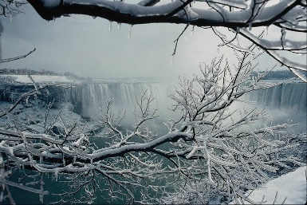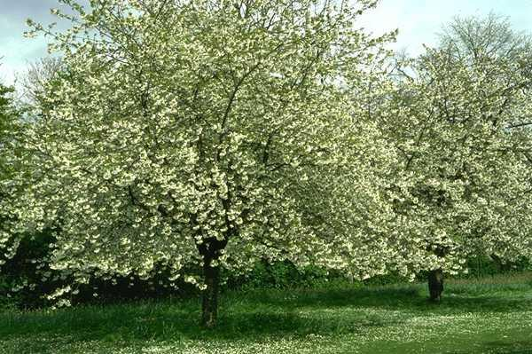
Зима Весна
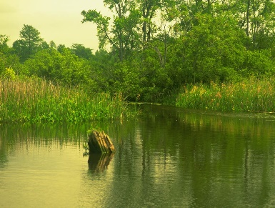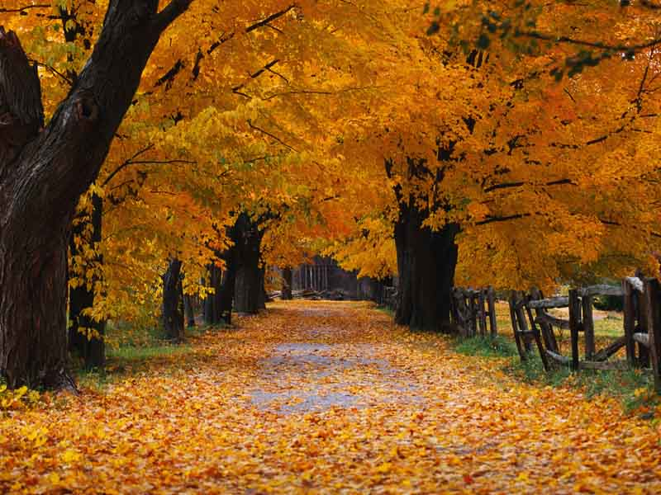
Лето Осень
Рис. 1. Времена года.
II. «Давайте отдохнем».
Пояснения: карточки, на которых написаны мероприятия, возможные на отдыхе, прикрепляются к доске. Учащиеся могут предложить свой план мероприятий. Карточки, которые не выбрали, убираем.

Лицевая сторона  карточки | Обратная сторона  карточки
1. Поедем на машине с прицепом. | Пролили мазут, сломали кустарники.
2. Включим магнитофон. | Шумовое загрязнение.
3. Разведем костер. | Содрали кору с березы, дерево погибнет.
4. Будем ловить рыбу. | Сетью, куда попала мелкая рыба и погибла.
5. Соберем ягод. | Выдрали землянику вместе с корнем.
6. Купаться. | Разрушили нору бобра.
7. Соберем букет цветов для мамы. | Уничтожили вид цветов.
8. Играть в бадминтон. | Наступили на гнездо жаворонка полевого.
9. Накроем стол. | Остался мусор.
10. Уберем мусор в укромное место. | Загрязнение природы отходами.
– Выберите из данных или предложите свой план мероприятий, которыми можно заняться на отдыхе.
Выбранные учащимися карточки переворачиваем обратной стороной. Эти карточки раскладываем и анализируем, что получается в результате отдыха на природе. Учащиеся делают свои выводы.
III. «Правила отдыха».
«Ты, человек, любя природу,  Хоть иногда ее жалей.  В увеселительных походах  Не расточи ее полей.  В вокзальной сутолоке века  Ты оценить ее спеши. | Она твой давний, добрый лекарь,  Она – союзница души.  Не жги ее напропалую  И не исчерпывай до дна.  И помни истину простую –  Нас много, а она одна»  Седых В.Н.
– Обобщив всё сказанное, давайте выработаем правила поведения на отдыхе. (Урманда йөрү кагыйдәләре бик күп, без хәзер аларны кабатларбыз.)
(учащимся дается 5 – 7 минут на размышления).
Правила, составленные учащимися:
- Оставлять машину на дороге или вообще добираться до места отдыха пешком.
- Не брать с собой магнитофон.
- Не ломать деревья и кустарники.
- Не рвать цветы.
- Не оставлять после себя мусор.
- Выбирать сухое место для костра и делать для него ямку.
- Не загрязнять реку отходами, мазутом и т.д.
- Вместо бересты для растопки использовать бумагу.
- Ловить рыбу удочкой и т.д.

Правила составленные учащимися на татарском языке.

- машинагызны юл ситенә куеп тыныгу урынына җәяү барыгыз
-урманда учак ягарга ярамый
-кош ояларын туздырма, сакла
-агачларны , куакларны сындырырга ярамый
-γзеңнән соң чγп-чар калдырмагыз
-балыкны кармак белән тотыгыз
-чәчәкләрне өзмәгез
-учак урыны коры булырга тиеш
-туз уранына кагәз яндырыгыз

IV. «Мозговой штурм».
– Когда вы увидели воочию, во что можно превратить «кусочек» природы, что вы почувствовали? Я уверена, что вам никогда не захочется разрушать муравейники или гнезда, рвать цветы ради своего удовольствия. Вы будете бережнее относиться к природе?
Зажигаем свечу.
– Глядя на огонь, попробуйте придумать ассоциации со словом экология.
Ассоциации:
Чистота, природа, заводы, охрана, загрязнение, сточные воды, рыбак, жизнь, защита, голубое небо, катастрофа, птицы и т.д.
А теперь переведём слова на татарский язык:( чисталык, табигать, заводлар, саклау, пычрату, агым су, балыкчы, гомер, яклау, зәңгәр күк, һәлакәт, кошлар һәм башкалар.
– А теперь обратите внимание, что все эти слова можно рассматривать попарно, например, чистота – жизнь, природа – защита и т.д., т.е. можно сделать вывод о взаимосвязи человеческого бытия и окружающей среды.
– А кто знает, что означает слово «экология»? Когда этот термин был введен? Какие экологические проблемы существуют в нашей области? Что является источниками загрязнения?
Пояснения: учащиеся отвечают на вопросы, а затем конспектируют новый материал. Конспект лучше сделать на больших листах ватмана.

Конспект
Экология – это наука о взаимоотношениях живых организмов и окружающей среды.
Такое название этой науке дал Э. Геккель в 1866 году, а в 1868 году ввели этот термин. Официально термин «экология» стали использовать на конференции по охране природы в 1970 году.
Экологические проблемы области:
  - Вырубка леса.
  - Загрязнение атмосферы.
  - Увеличение количества отходов.
  - Неэффективное использование природных ресурсов.
  - Увеличение уровня заболеваемости, в частности раком.
Источники загрязнения:
  - Воздействие СХК.
  - Места захоронения радиоактивных отходов.
  - Отходы промышленных предприятий.
  - Нерациональное использование лесов.

V. «Знайка-незнайка».
На поляне раскладываем рисунки с изображением растений и животных области или прикрепляем на доске, если урок проводится в классе.
– Сейчас вы немного больше знаете об экологии, а мне интересно, насколько хорошо вы знаете природу родного края.
1. Выберите из представленных вам растений лекарственные.
Пояснения: на обратной стороне карточек записаны лекарственные свойства растений. Учащиеся читают их вслух и записывают в тетрадь.
2. Выберите растения, которые занесены в «Красную книгу».
3. Выберите животных Свердловской области, занесенных в «Красную книгу».
Пояснения: учащиеся с помощью учителя записывают в тетрадь названия растений и животных, занесенных в «Красную книгу».
6. Домашнее задание: «Конкурс талантов».
Учитель: Сегодня на уроке вы узнали много нового и интересного. Для того чтобы наш урок не прошел бесследно, дома подумайте и сделайте следующие задания по выбору:
  - Напишите сочинение на татарском зыке: «Я люблю свой край, потому что…». (Мин яратам үз төбәгемне, чөнки…)
  - Сочините стихи о нашем крае. Каким вы видите его будущее? (Сез аның киләчәген ничек күрәсез?)
  - Сделайте рисунок: «Как вы себе представляете наш пикник». (Пикникны күз алдыгызга ничек китерәсез?).
  - Нарисуйте эмблему экологического клуба, кружка и т.п.
  - Составьте кроссворд.
  - Подготовьте интересные фотографии.

